初稿或修改稿
《稀有金属材料与工程》写作及排版规范
稀有金属材料与工程杂志社¹，编辑部²
(1西北有色金属研究院，陕西 西安 710016)
(2中国科学技术协会，北京 100863)

摘 要: 此为模版文件，请将相应内容直接灌入，不要试图改动版式及字号。介绍了本刊的写作规范（特别是参考文献）及排版格式。同时，指定了排版软件：文章正文为Word、表和公式为Word自带公式编辑器或Equation、曲线及照片为Origin、Photoshop。投稿时，应以本规范作样本，从书眉、标题、大小写到格式与样本一致。参考文献应规范齐全，注意英文字母大小写、正斜体及中英文对照内容，要有可追溯性，保留链接，以便核实。本刊中英文版均不限制篇幅，提倡简明扼要。
关键词: 写作规范；排版格式；排版软件
中图法分类号：TG? ? ? 文献标识码： A 文章编号：1002-185X(2017)0?-0???-0?

本刊1970年创刊。由中国科学技术协会主管，西北有色金属研究院、中国有色金属学会、中国材料研究学会共同主办，中国科技出版传媒股份有限公司和西北有色金属研究院共同出版，其学术领导机构是由3位国家最高科技奖获得者、30名院士、7位外籍专家组成的编委会，审稿工作由来自861个单位的4350位审稿人承担。1997年以来，累计被SCI收录16000多篇，连续17年成为SCI收录论文数最多的中国材料期刊，是我国SCI论文总量第3大贡献者，也是世界材料领域出版规模最大的学术期刊之一，为保持我国材料学科论文数量世界第一做出了重要贡献，现年出版论文600篇。
本刊是首届、第二届及第三届全国百强期刊（2013，2015，2017年），获得第2届国家期刊奖提名奖，首届国家期刊奖，第2届全国优秀科技期刊1等奖，第2届中国有色金属工业优秀科技期刊1等奖，陕西省科技期刊特等奖等40余项国家、部（省）级奖励。是首届陕西省新闻出版行业文明单位（2012年）。
本刊中英文版是中国科技期刊卓越行动计划集群化试点项目期刊，国家数字化百强期刊，国家数字化出版示范单位，中国最具国际影响力的学术期刊(连续10年)、国家重点学术期刊、国家精品期刊、中国权威学术期刊（A+）、中文核心期刊（1996年起）、中国科技论文统计分析用刊（1995年起）、中国科学引文数据库（1996年起）。连续12年国家自然科学基金重点学术期刊基金资助。连续20年中国科协精品期刊工程基金资助^{[1~4]}。
2012年本刊获得中国科学技术协会优秀国际科技期刊奖支持，在国家新闻出版广电总局的支持下，于2014年正式创办《Rare Metal Materials and Engineering》（CN10-1190/TG）英文版。
目前，本刊已经被SCI（1997年起）、EI（1992年起）、CA等国际知名数据库收录。是有色金属领域T1级别期刊。是冶金工程技术与金属材料T1级别期刊。
《稀有金属材料与工程》以稀有金属材料为主要报道内容。兼顾报道超导、陶瓷、磁性、功能、纳米、生物材料等新型及先进的材料设计、制造及其应用。
自创刊以来总发文量1.8万篇，全部可以通过2008年12月开通的本刊官网（http://www.rmme.ac.cn/）查阅。目前月均浏览量36万次。
1 写作格式
请通过本刊网站投稿（中、英文均从中文端投稿，因英文版网站还在测试）。用Microsoft Word系统，按照本模版排版。中英文版均不限制篇幅，提倡简明扼要。
1.1题名项：论文题目（不宜超过20字）；
1.2署名项：按照中国科学院科研道德委员会办公室《关于规范学术论著署名问题负面行为清单的通知》规范署名（见文后附件1），本刊以此规范严格执行；
1.3摘 要：概括文章的主要内容(100~300字，应含目的、方法、结果、结论)；
1.4关键词：3～5个；
1.5基金项目：请注明基金名称及批准号；
1.6正文：一般包括引言、原理、方法、结果、讨论、结论。每部分可加分标题，一级标题用1, 2，……排序；二级标题用1.1, 1.2,……排序；三级标题类推。
1.7计量单位：一律采用法定计量单位。部分常见写作格式举例：10 ~ 80 nm；3.2%~3.2%；3 mm×3 mm×3 mm；650～1 100 ℃；40，80，120，160 ℃。
1.8插图：按本刊版芯宽度170 mm的1，1/2，1/4尺寸插入文中。
1.9参考文献：择已公开发表的文献。采用顺序编码制。书写格式如下（范例见文末附件1）：
著作：[1]作者.书名[M].出版地:出版者,出版年:起页码
期刊：[2]作者.刊名[J],年,卷(期):起页码
1.10英文摘要：与中文摘要相对应(含英文作者简介)，并排在文末。
2 排版规范
2.1 公式
请用Word自带公式编辑器或 Equation 排版。凡变量均用斜体，物理量简称均用正体（不论上下角）。如：
(1)
2.2 表
表由中、英文表题、全英文表文组成（首字母大写）。如表1所示。
表1 试验材料的化学成分及相变温度
Table 1 Chemical composition and phase transformation temperatures
Material | TiNi | TiNiCu
ω_{Ti} / % | 54.65 | 55.88
A_{f} /℃ | 56 | 71

2.3 曲线图
建议用Origin制图。图内纵、横坐标由物理量名称、符号（斜体）、单位3部分组成（均用英文标注）。图题中、英文对照。如有多幅图，用a, b,……排序。如图1。排版规范见文末附件2。

图1 Ru添加比例对脱色效率的影响
Fig.1 Influence of the doping ratio of Ru on decolourization efficiency

2.4 照片图
请将照片按300线及以上精度扫描植入Word文件中。图题中、英文对照，如有多幅，用a, b,…排序。如图2。排版规范见文末附件3。
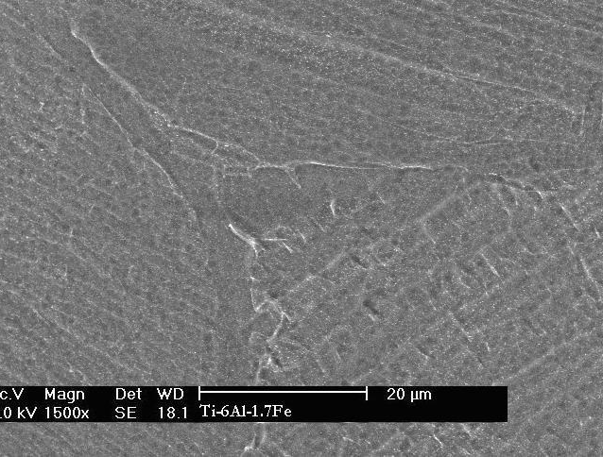
a
图2 Ti-6Al-1.7Fe合金的晶界SEM像
Fig.2 SEM image of grain boundaries of Ti-6Al-1.7Fe alloy
3 投稿及版面费
3.1 投稿及对稿件处理
3.1.1投稿网址www.rmme.ac.cn，请勿一稿两投，若需询问相关问题，请发电子邮件到rmme@c-nin.com。
3.1.2涉密论文，须附论文保密审查单，一旦将论文上传本刊数据库即失密，作者将承担相应法律责任。
3.1.3若来稿不符本刊规范，将先行退改。
3.1.4本刊不发放稿费，论文发表后赠送2册样刊。 
3.1.5凡向本刊投稿即将版权转让本刊，且编辑部对来稿有修改、编辑权及专有使用权。
3.2联系地址
710016 陕西西安市未央路96号西北有色金属研究院《稀有金属材料与工程》编辑部，邮编 710016，E-mail: rmme@c-nin.com。电话：029-86231117-802
4 参考文献示例
参考文献 References
[1] Li Shujian,Zhan Lihua,Chen Rong et al. Rare Metal Materials and Engineering[J],2016,45(9):2282
[2] Wang Jian(王健),Zhang Pingxiang(张平祥),Hu Rui(胡锐) et al. Rare Metal Materials and Engineering[J],2015,44(5):1169
[3] Zhou Lian(周 廉).98’ Symposia Proceedings of C-MRS, Advances in Materials Research & Application(’98中国材料研讨会⎯材料研究与应用进展)[C].Beijing:Chemical Industry Press,1999:25
[4] Huang Boyun (黄伯云),Li Chenggong (李成功),Shi Likai (石力开) et al.Chinese Material Engineering Dictionary(中国材料工程大典第5卷)[M].Beijing:Chemical Industry Press,2006:471

Mode Mode Mode Mode Mode Mode Mode Mode Mode Mode
Mode Mode ^{1,2}，Editor Mode ¹
（1.Northwest Institute for Nonferrous Metal Research, Xi’an 710016, China)
(2.Northeastern University, Shenyang 110006, China)
Abstract: An experimental set-up was designed for measuring the self-field losses of Bi2223/Ag HTS tapes using a transport current method. Key words: AC loss; Bi2223/Ag; transport current method
________________________
Corresponding author: Mode Mode, Ph. D., Professor, Superconducting Material Center, Northwest Institute for Nonferrous Metal Research, Xi’an 710016, P. R. China, Tel: 0086-29-86231117, E-mail: rmme@c-nin.com

附件1:中国科学院科研道德委员会办公室《关于规范学术论著署名问题负面行为清单的通知》（摘要，科发监审函字(2022)1号）
一、禁止冒用作者署名、虚构作者署名。
二、禁止无实质性贡献的人员参与署名。禁止荣誉性、馈赠性、利益交换性署名或夹带署名。
三、禁止未经所有作者一致同意就确定署名顺序(学科和期刊另有规定的除外)。论著被期刊编辑部通知接收后，所有作者不得再任意修改署名顺序。
四、不得违反署名第一作者或通讯作者时的必要性原则而罗列过多的第一作者或通讯作者，也不得因为有多个第一作者或通讯作者而拒绝承担对整篇论文的责任。
五、不得因作者所属机构变化而随意变更论著工作主要完成机构。不得虚构、伪造作者所属机构，不得把论著非完成机构作为署名单位。
六、不得使用非正式联系方式作为论著作者的联系方式，例如使用公众邮箱等社会通讯方式作为联系方式。
七、不得故意排斥有重要贡献的科研工作者参与署名。不得侵害直接实施科学实验的研究生的基本署名权。不得为均衡其他非学术利益而随意调整学生的署名及其署名位置。

附件2:参考文献链接方法（本刊要求初稿的期刊文献必须有链接，没有的需先行退改，凡引用本刊论文，建议链接本刊官网http://www.rmme.ac.cn。对著作、专利、学位论文不作链接要求）

第一步，正确标示参考文献。示例：Zhang Keren,Xie Faqin,Hu Rui et al.Rare Metal Materials and Engineering[J],2016,45(2):282
第二步，打开示例参考文献相关数据库网页，将网址栏复制(凡引用本刊论文，建议链接本刊官网http://www.rmme.ac.cn)，如：http://www.rmme.ac.cn/rmme/ch/reader/view_abstract.aspx?file_no=20140078&flag=1
第三步，回到本论文参考文献相关条目，将鼠标放在期刊名处，点击右键，在对话框中点击“超链接”，再在新对话框的“地址”栏，将第二步的网址粘贴，然后点击“确定”，完成超链接。结果如下：Zhang Keren,Xie Faqin,Hu Rui et al. Rare Metal Materials and Engineering[J],2016,45(2):282

附件3：《稀有金属材料与工程》数据图的Origin软件作图示例
如图：
1）纵坐标名称的字体设置为 Times New Roman， 字号大小为32磅;
2）横坐标名称的字体设置为Times New Roman， 字号大小为34磅;
3）纵、横纵坐标值数字的字体设置为 Times New Roman，字号大小为34磅;
4）图内线条线型设置为solid，粗细为2磅;
5）图内文字字体设置为Times New Roman，字号大小为26磅;
6）图内符号大小设置为9~12磅之间（根据内容多少决定）。
详细示例步骤图如下：
1）纵坐标名称的字体设置为 Times New Roman， 字号大小为32磅;
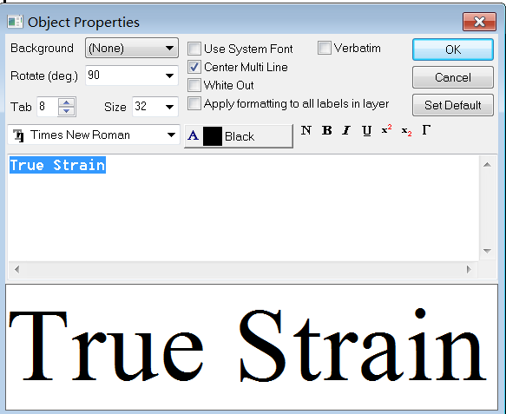

2）横坐标名称的字体设置为Times New Roman， 字号大小为34磅;
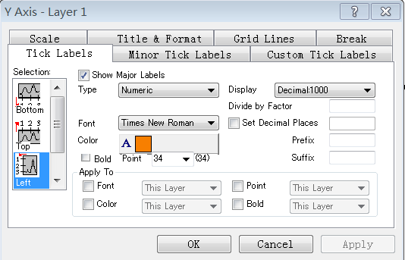

3）纵、横纵坐标值数字的字体设置为 Times New Roman，字号大小为34磅;
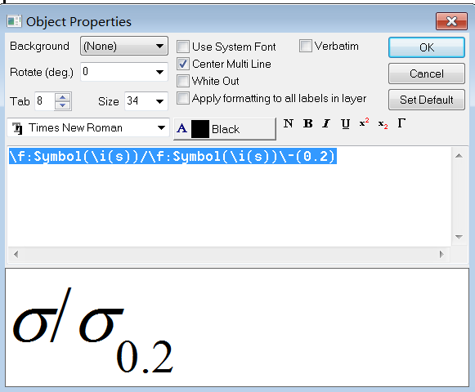

4）图内线条线型设置为solid，粗细为2磅;
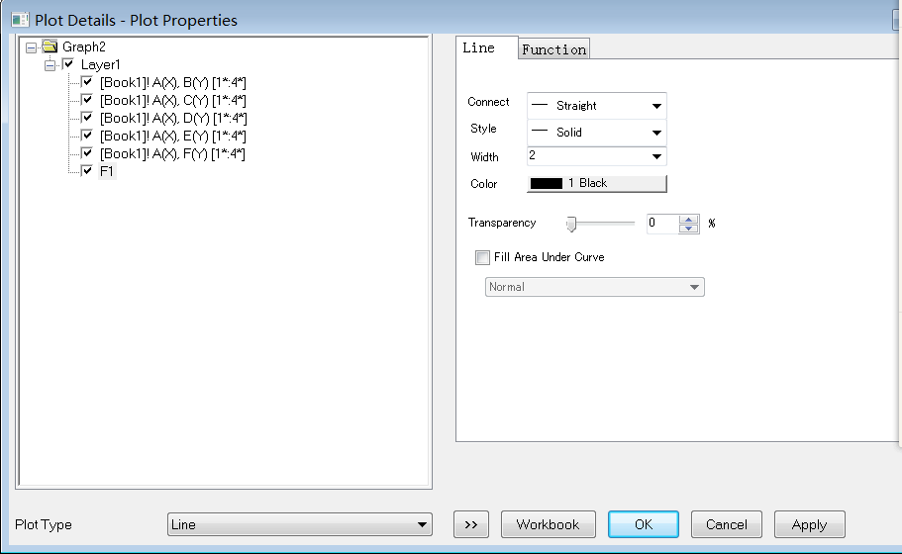

5）图内文字字体设置为Times New Roman，字号大小为26磅;
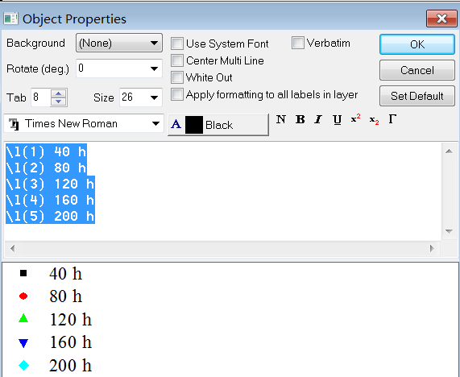

6）图内符号大小设置为9~12磅之间（根据内容多少决定）。
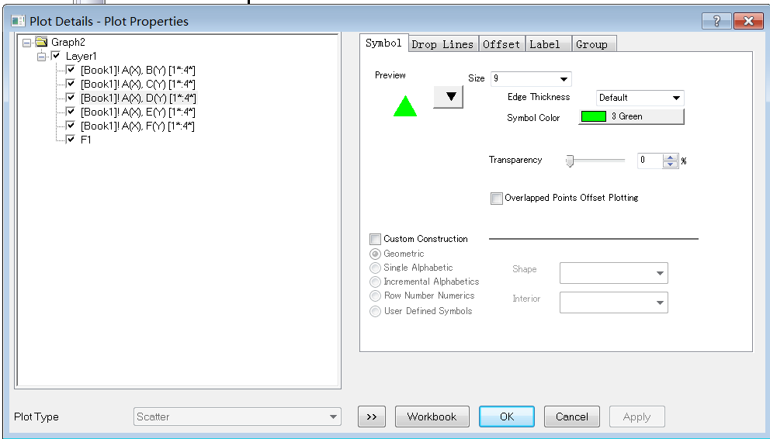
附件4：《稀有金属材料与工程》关于照片内植入文字的规范（示例如图）：
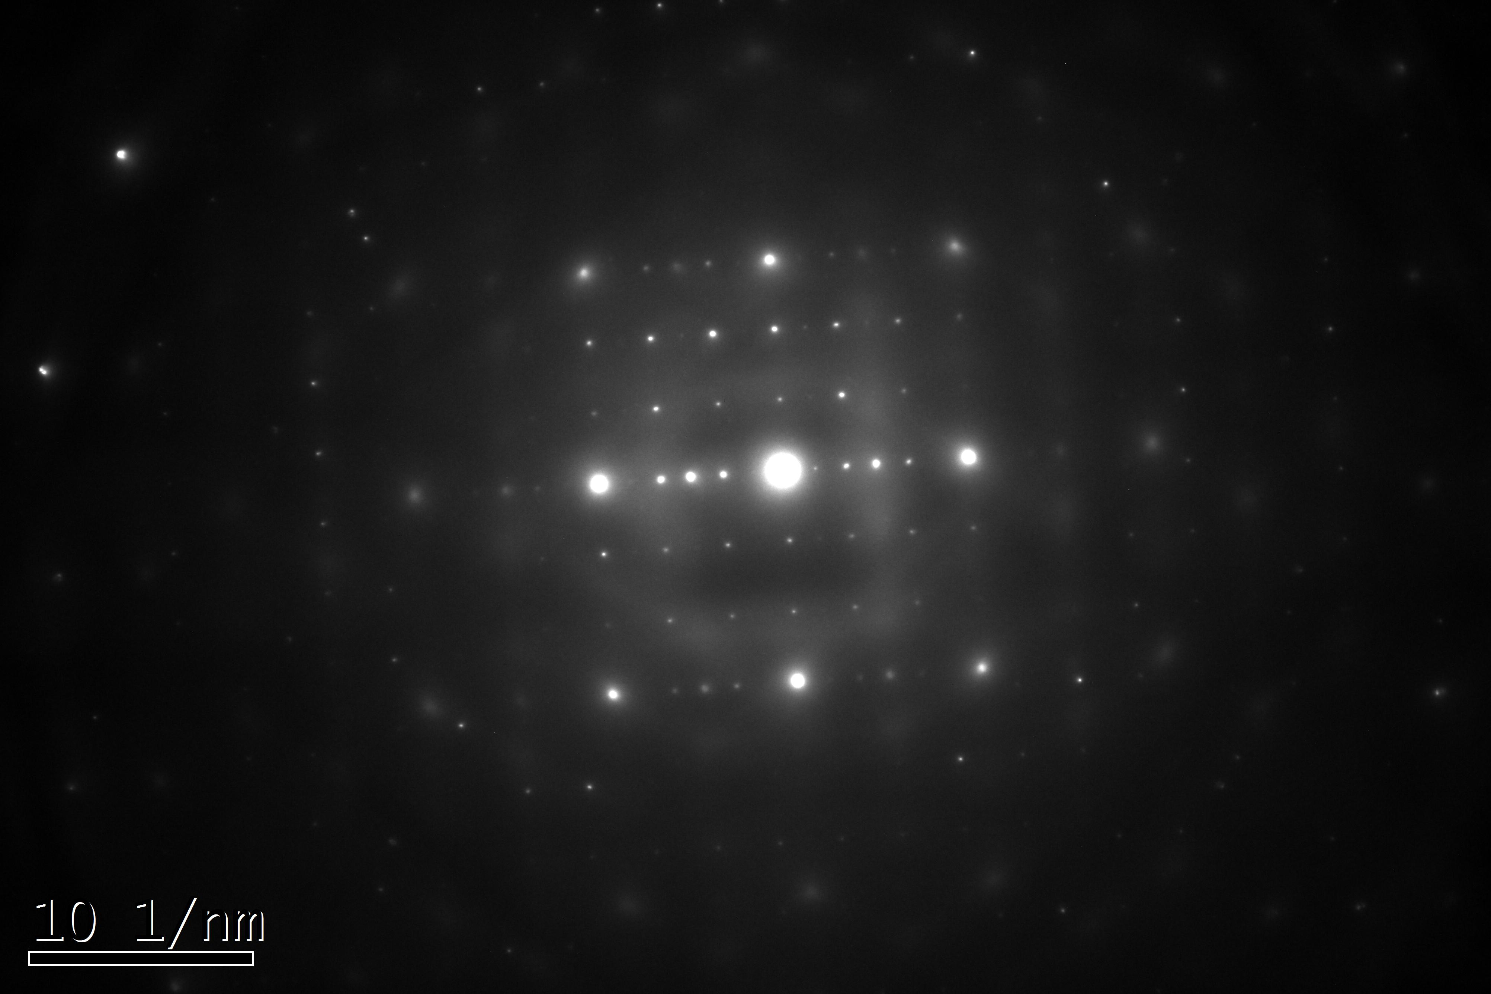
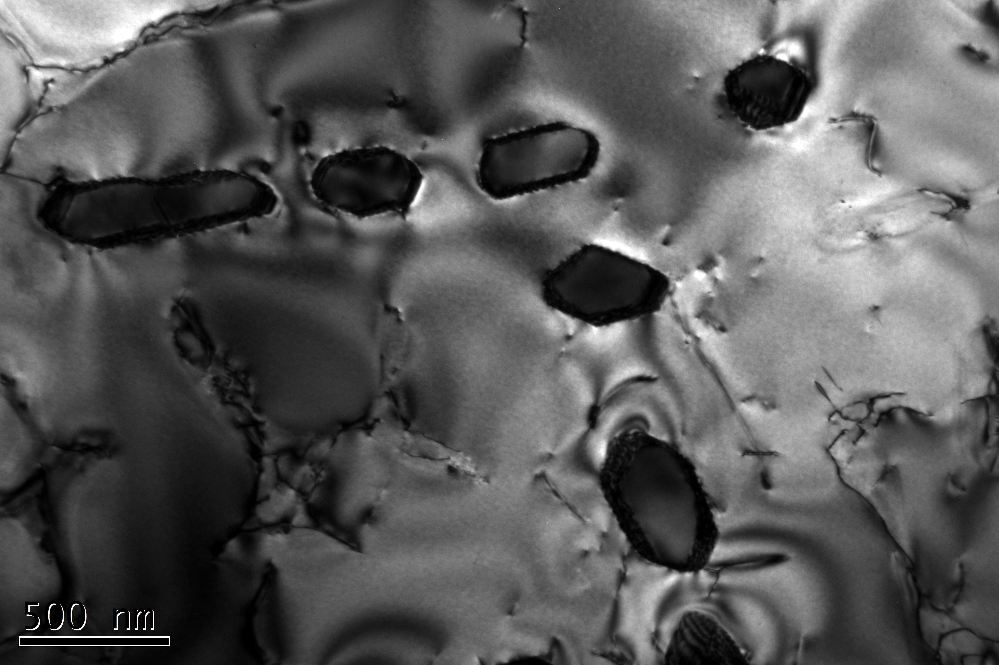
a
b
500 nm
M₂₃C₆
020 Matrix
020 M₂₃C₆

220 M₂₃C₆

220 Matrix

照片图内文字说明的添加方式：
1）首先，在Word文件中相应位置插入照片（通常安排在其说明解释性文字之后，宽度小于6cm，高度依据宽度锁定由软件自行调整）；
2）其次，在照片上添加文本框（文本框线条及填充均选“无色”，文本框内部“上、下、左、右”边距均选择为0，文本框大小根据文字多少来决定），插入文本框的多少根据图内说明文字间距灵活选择。本示例图a是按照一个说明文字一个文本框来安排，图序号“a”一个，图标尺“500nm” 一个，说明文字“M₂₃C₆” 一个；
3）再次，在文本框内录入相应的文字说明（文字字体设置为Times New Roman，字体颜色为白色，字体大小为8.5磅）；
4）另外，图内插入的箭头和标尺粗细为0.75磅，颜色为白色（若图对比度浅，则选择黑色）；
5）最后，将所有文本框、文字、图进行组合。

照片图内文字说明的添加方式（详解）：
- 首先，在Word文件中相应位置插入照片（通常安排在其说明解释性文字之后，宽度小于6cm，高度依据宽度锁定由软件自行调整）；
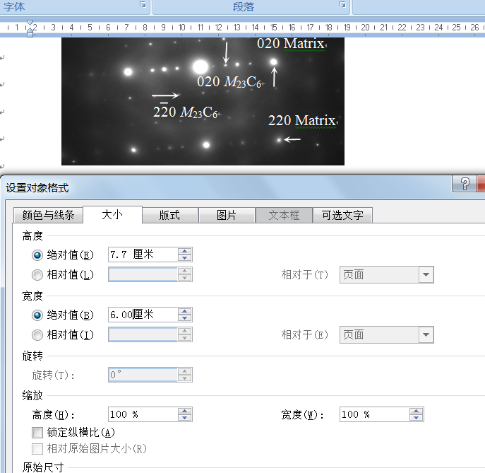

2）其次，在照片上添加文本框（文本框线条及填充均选“无色”，文本框内部“上、下、左、右”边距均选择为0，文本框大小根据文字多少来决定）。插入文本框的多少根据图内说明文字间距灵活选择。本示例图a是按照一段说明文字一个文本框来安排，图序号“a”一个，图标尺“500nm” 一个，说明文字“M₂₃C₆” 一个；
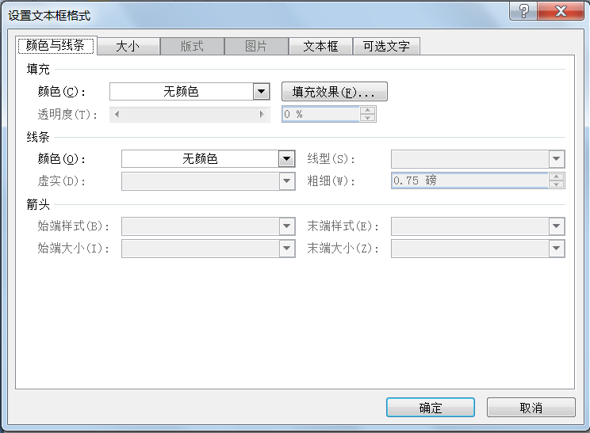
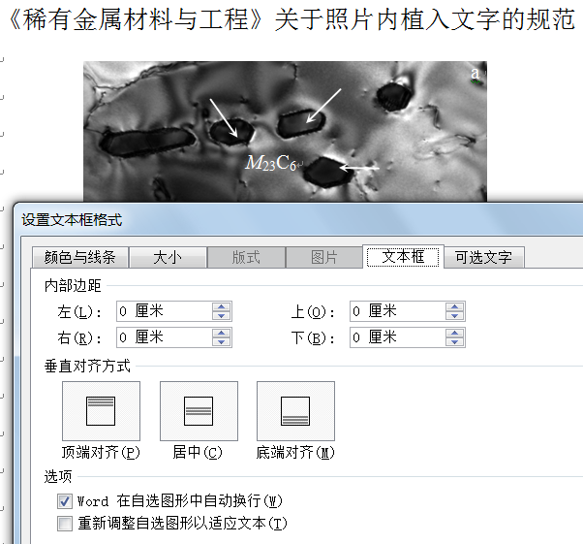

- 再次，在文本框内录入相应的文字说明（文字字体设置为Times New Roman，字体颜色为白色，字体大小为8.5磅）；
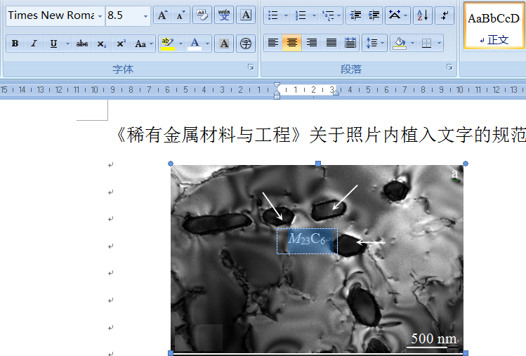

4）另外，图内插入的箭头和标尺粗细为0.75磅，颜色为白色（若图对比度浅，则选择黑色）；
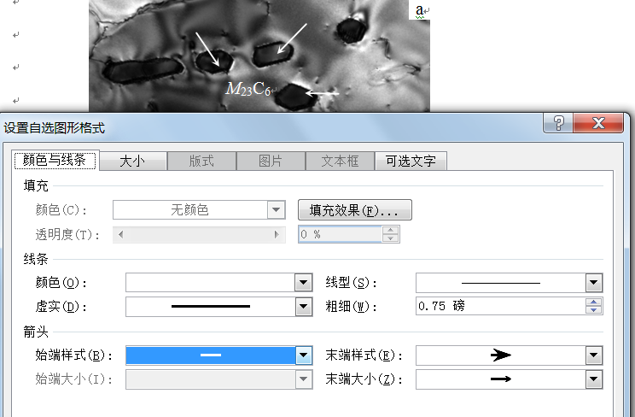
5）最后，将所有文本框、文字、图进行组合。
